|  |  |
| --- | --- |
| Séquence d’apprentissage | Classe 1 BAC PRO Technicien d’Usinage |
|  | Durée estimée 3 h |



*FICHE DE PREPARATION*

**Préparer**

**Contenu (**Compétences visées ; Savoirs associés)

|  |  |
| --- | --- |
| **TP 1 Analyser la mise en position d’une pièce prismatique et cylindrique** | |
| Compétences visées | Savoirs technologiques |
| Vérifier les caractéristiques fonctionnelles d’une solution | Les liaisons mécaniques : assemblages et guidages. |
| Décoder, exploiter les données techniques relatives à la réalisation d’une pièce et l’assemblage d’un mécanisme. | Mobilité d’une pièce. |
| Schématisation : Schématisation technologique |
| **TP 2 Déterminer les conditions générales de coupe** | |
| Compétences visées | Savoirs technologiques |
| Décoder, exploiter les données techniques relatives à la réalisation d’une pièce et l’assemblage d’un mécanisme. Calculer les conditions générales de coupe | L’usinage à l’outil : la génération des surfaces |
| **TP 3 Sensibiliser l’élève au matériel de contrôle de base, et de lui faire adopter un esprit logique d’exécution par rapport au choix de son outil de mesure.** | |
| Compétences visées | Savoirs technologiques |
| Savoir contrôler le produit | Décodage des spécifications dimensionnelles |
| Organiser et équiper le poste de travail. (Vérifier et regrouper le matériel) | Eléments de métrologie : mesure directe, indirecte, par comparaison. |
| Renseigner des documents de suivi. (Tableau de bord) |

**Commande de l’enseignement**

* La séquence se situe en début de second semestre de 1 bac Pro TU en cours de préparation de fabrication
* Contraintes matérielles :

Salle à 12 élèves avec la possibilité de faire des îlots.

**Objectif(s) de la séquence :**

1. Exploiter des documents techniques et rechercher des informations
2. Analyser la fabrication / Contrôler le produit
3. Etablir un compte rendu et rendre compte au reste de la classe.

**Déroulé de la séance :**

|  |  |
| --- | --- |
| Intitulé | Temps de la séance |
| *Introduction* | Présentation par le professeur des objectifs – constitution des équipes – distribution des documents |
| *Travail individuel et collectif* | Les élèves prennent connaissance du travail à réaliser  *Chaque groupe de 4 élèves traite une activité* |
| *Retour aux objectifs* | *Les élève*s échangent et font part de leurs résultats ou solutions.  Prise de notes (ébauche de la synthèse) |
| *La synthèse* | Synthèse en groupe, compléments d’informations.  Synthèse individuel et adaptée à chacun |
| *Bilan* | Par écrit les élèves évoquent la manière dont ils ont vécu cette activité |

**Préparer – Ressources**

* Supports d’activité :
* Des pièces de la pendulette.

*Coussinet, base module et doigt*

* Supports informatiques :
* Aucun
* Documents :

Dans dossier travail élève :

TP1 Isostatisme élève

TP2 conditions de coupe élèves

TP3 Métrologie élève

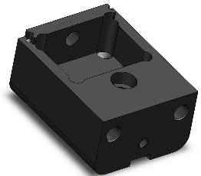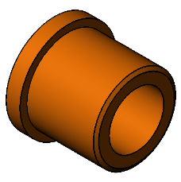**Evaluation prévue** (formative)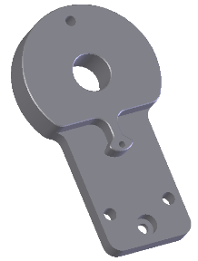

**TP 2: Les conditions de coupe : BASE MODULE**

**On donne :**

* Le dessin de définition de la base module.
* Les documents techniques de fabrication. (nomenclature et contrat de phase de la base module)

**Objectif :**

Par groupe de 4 élèves maximum vous devez : **définir les conditions de coupe adaptées pour l’usinage du doigt** que vous pourriez réaliser à l’atelier.

**TP 1 : Isostatisme (Mise en Position) en tournage et en fraisage : COUSSINET ET BASE MODULE**

**On donne :**

* Le dessin de définition du **coussinet et de la base module**.
* Les documents ressources (cours sur la mise en position).
* La nomenclature des phases **du coussinet**.
* Extrait de la nomenclature des phases **de la base module**.

**Objectif :**

Par groupe de 4 élèves maximum vous devez : **Choisir et définir la mise en position pour l’usinage du coussinet et de la base module** que vous pourriez réaliser à l’atelier.

**TP 3 : Métrologie : DOIGT**

**On donne :**

* Le dessin de définition du doigt.
* Extrait de la norme **ISO 2768** et Extrait des **tolérances d’ajustements**

**Objectif :**

Par groupe de 4 élèves maximum vous devez : **définir les instruments de mesure adaptés par rapport aux spécifications dimensionnelles** que vous pourriez être amené à mettre en œuvre à l’atelier pour vérifier la conformité des pièces produites.